JAPANO
ERD HÌNH ẢNH CHI TIẾT
36 BẢNG • 50 QUAN HỆ • 7 CỤM NGHIỆP VỤ
Tài liệu chỉ gồm sơ đồ ERD: tổng thể, cụm quan hệ và từng bảng tách riêng

NỘI DUNG
01 | Sơ đồ ERD tổng thể
02 | 07 cụm bảng có dây quan hệ
03 | 36 bảng tách riêng, đầy đủ PK/FK và trường dữ liệu
Ký hiệu | PK: khóa chính • FK: khóa ngoại

01. SƠ ĐỒ ERD TỔNG THỂ

Hình ERD.1 — Tổng thể 36 bảng và 50 quan hệ của JAPANO

02.1. SẢN PHẨM, BIẾN THỂ, MÀU SẮC VÀ KÍCH THƯỚC
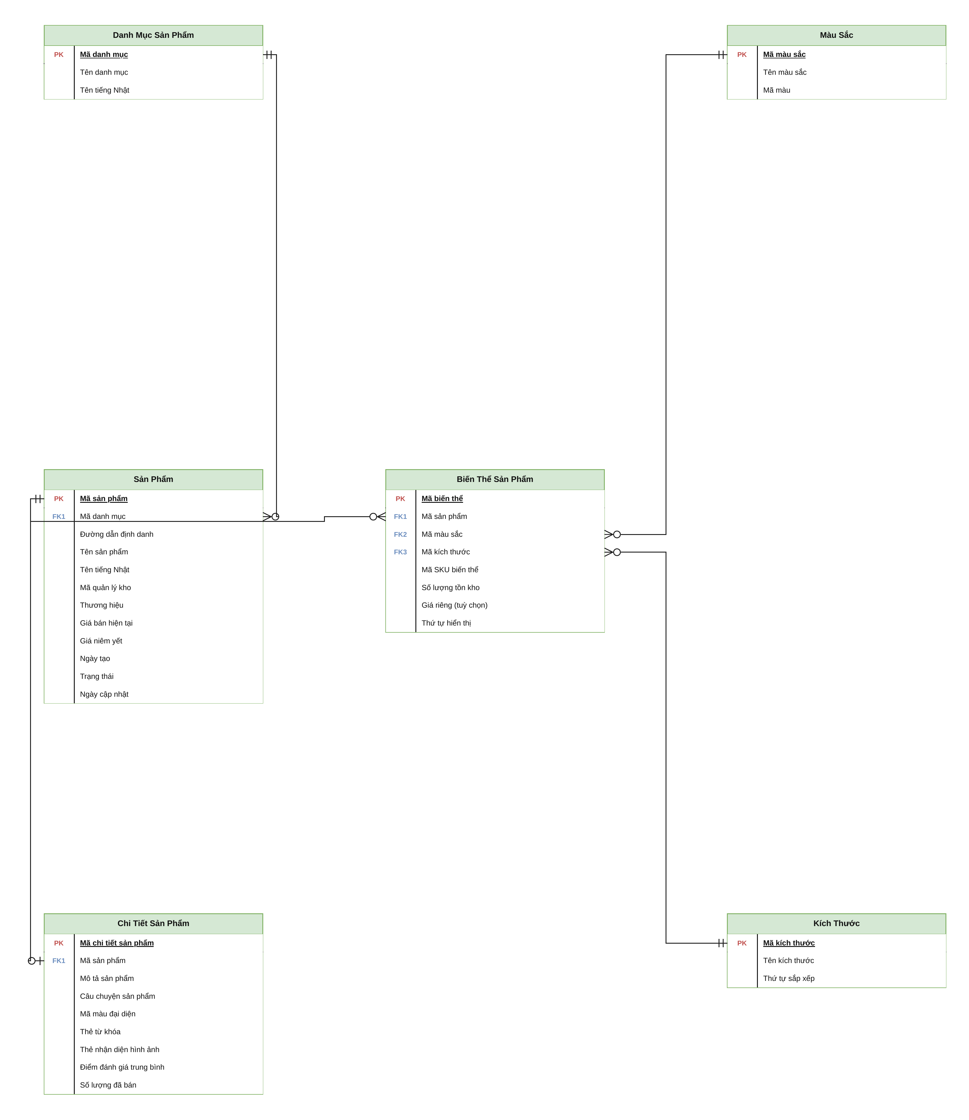
Hình ERD.2 — Sản phẩm, biến thể, màu sắc và kích thước

02.2. HÌNH ẢNH VÀ NỘI DUNG SẢN PHẨM DO AI TẠO
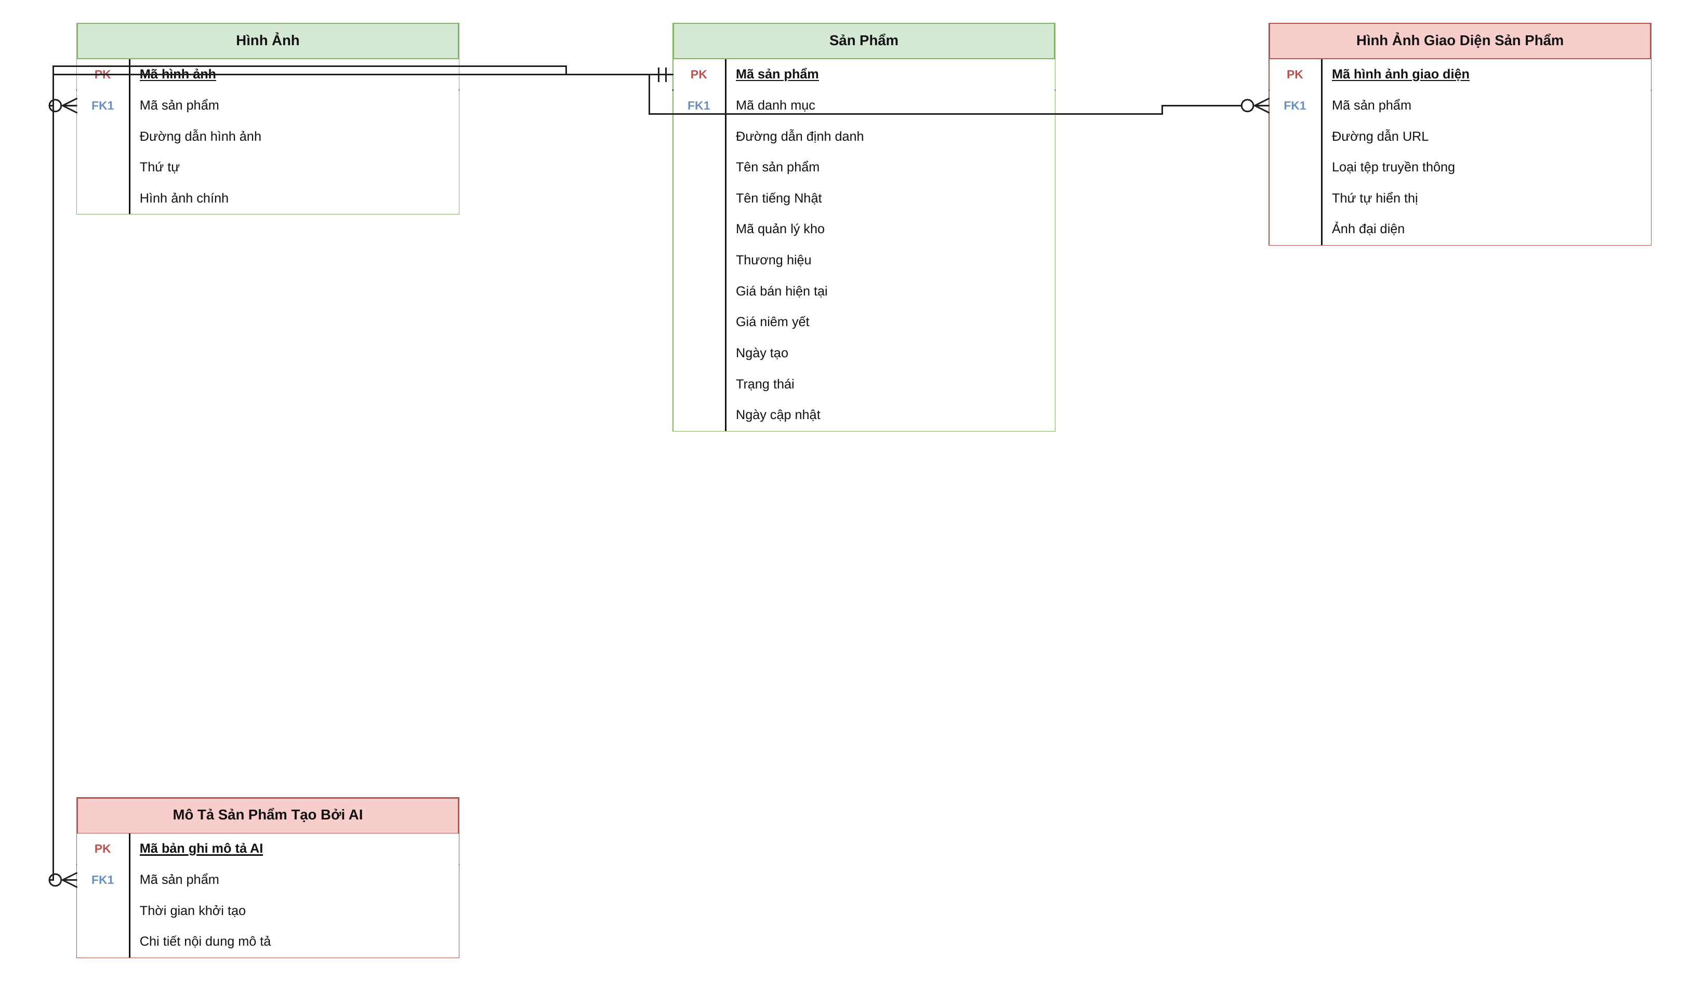
Hình ERD.3 — Hình ảnh và nội dung sản phẩm do AI tạo

02.3. NGƯỜI DÙNG, HỒ SƠ, ĐỊA CHỈ VÀ MUA SẮM
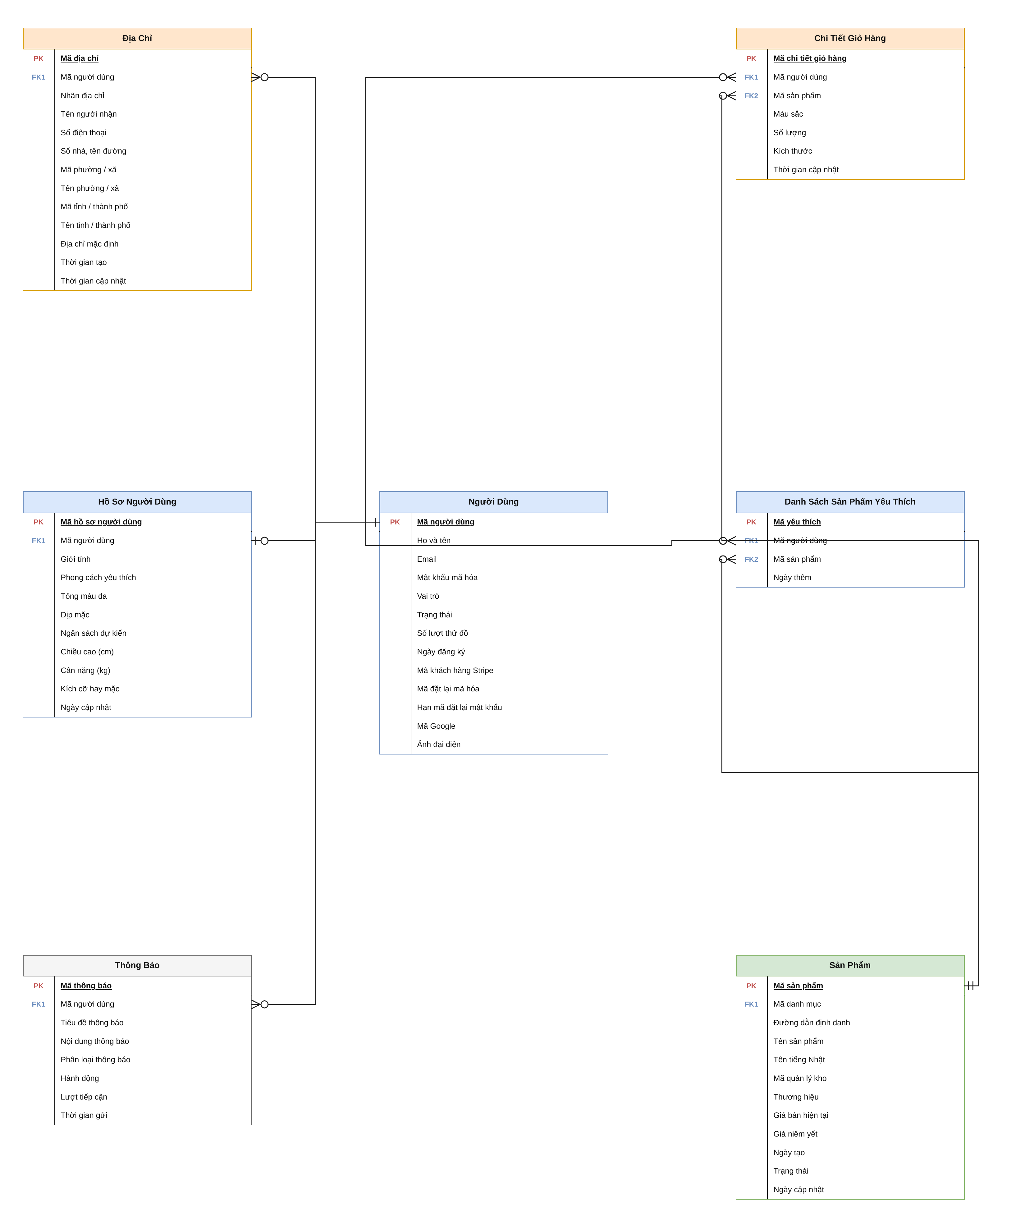
Hình ERD.4 — Người dùng, hồ sơ, địa chỉ và mua sắm

02.4. ĐƠN HÀNG, THANH TOÁN VÀ TRẢ HÀNG
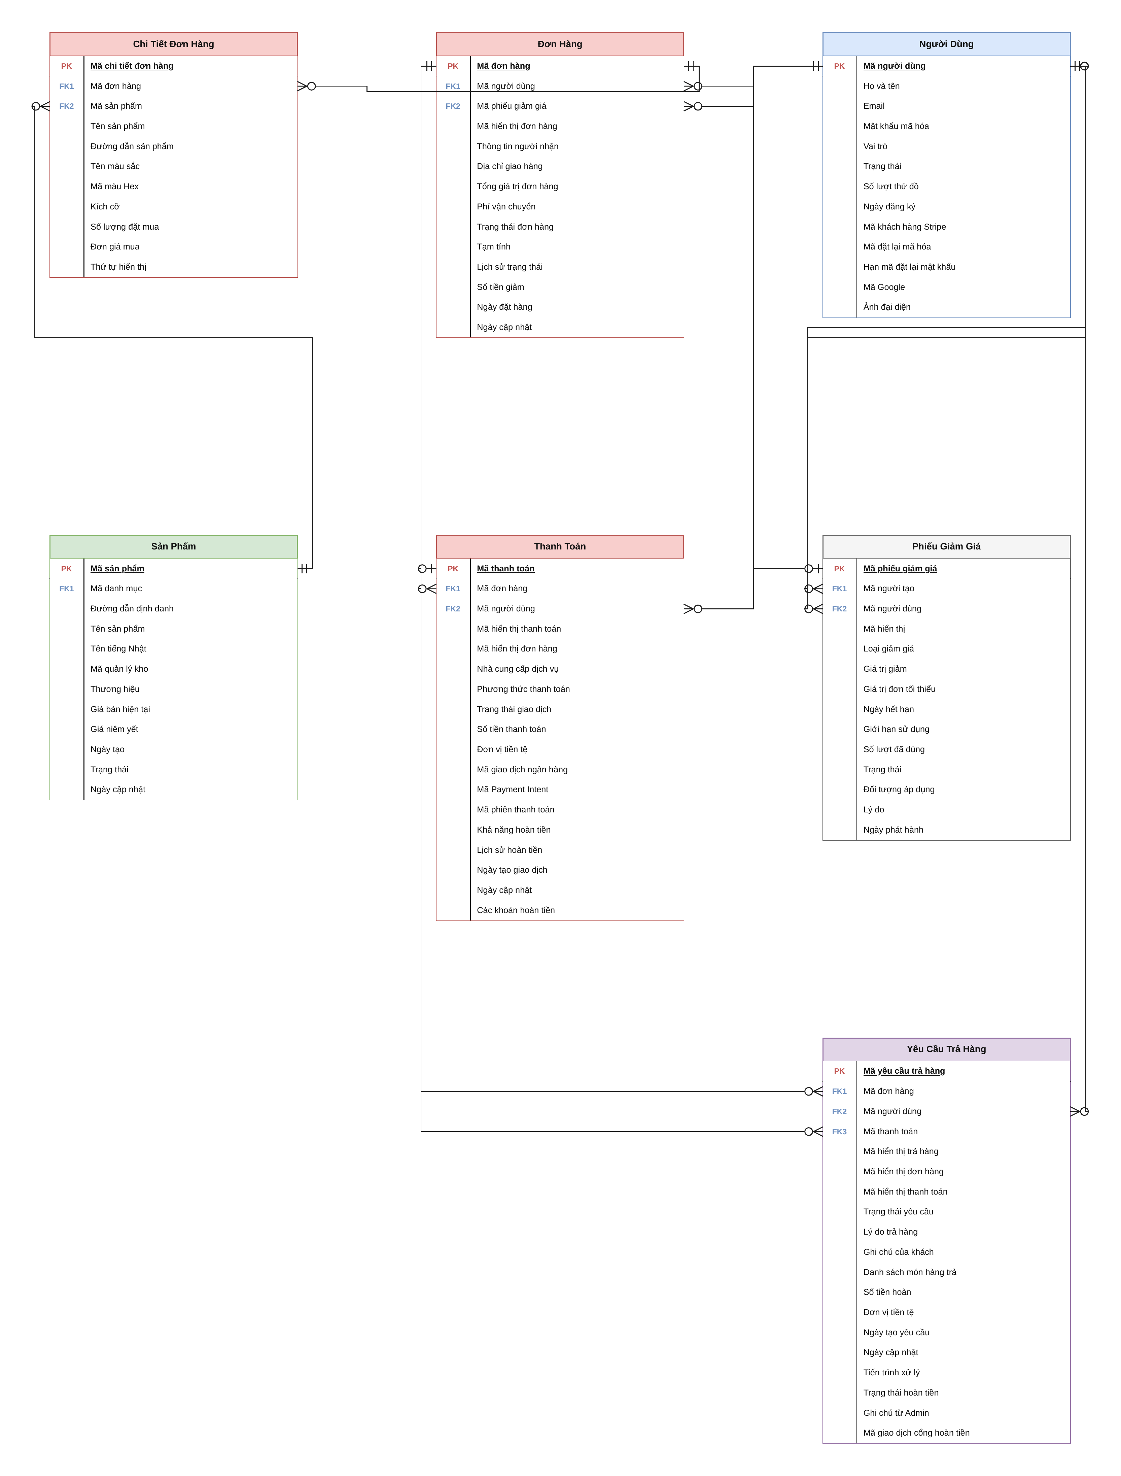
Hình ERD.5 — Đơn hàng, thanh toán và trả hàng

02.5. KHUYẾN MÃI VÀ THÀNH VIÊN VIP
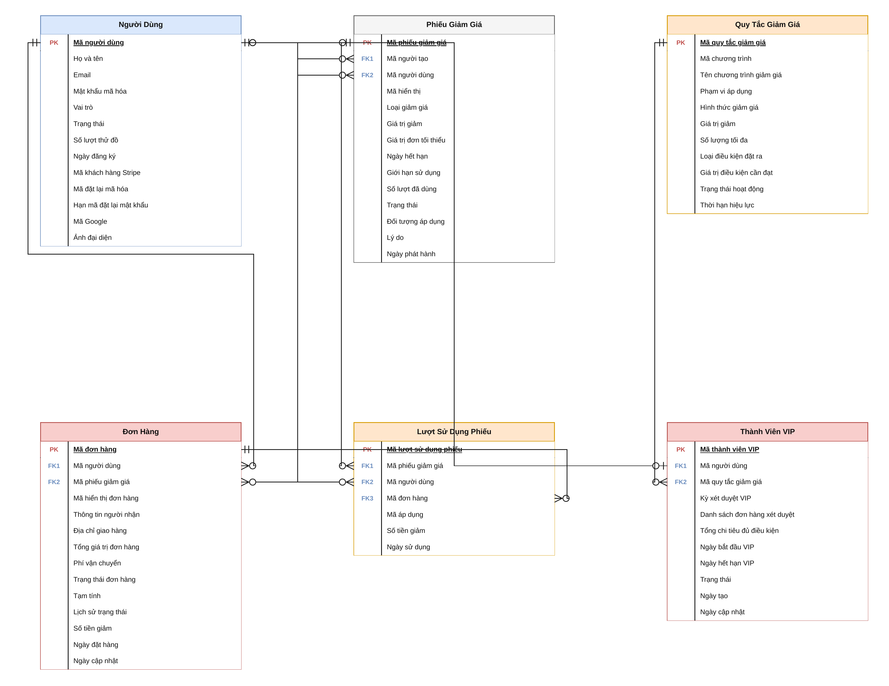
Hình ERD.6 — Khuyến mãi và thành viên VIP

02.6. ĐÁNH GIÁ SẢN PHẨM VÀ KIỂM DUYỆT
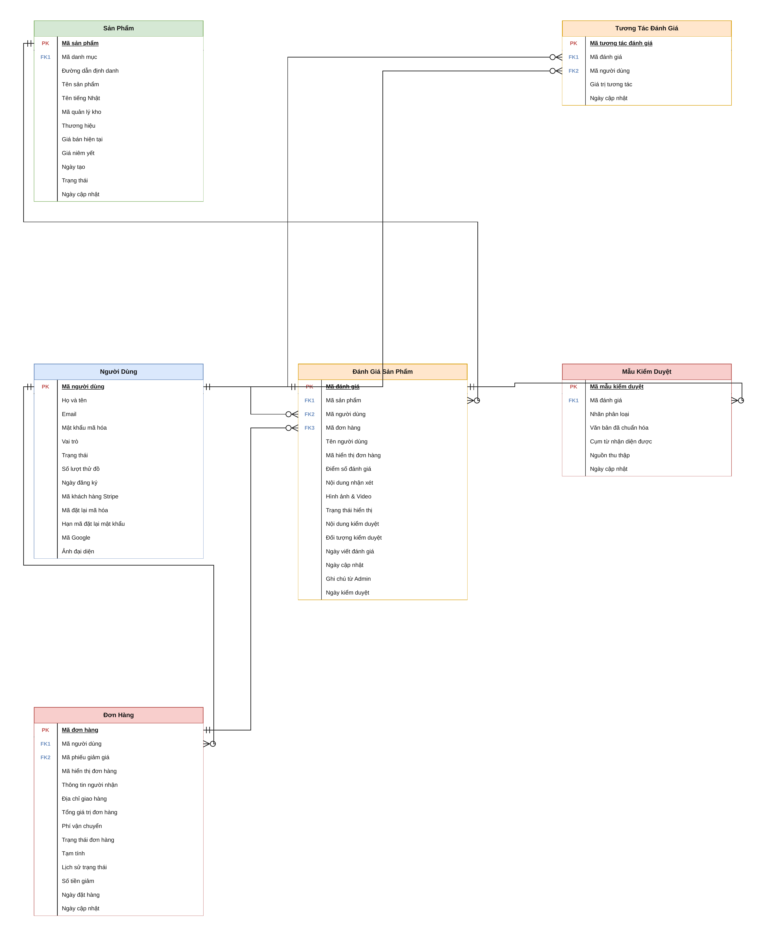
Hình ERD.7 — Đánh giá sản phẩm và kiểm duyệt

02.7. TƯƠNG TÁC, CÁ NHÂN HÓA VÀ TRẢI NGHIỆM NHẬT BẢN
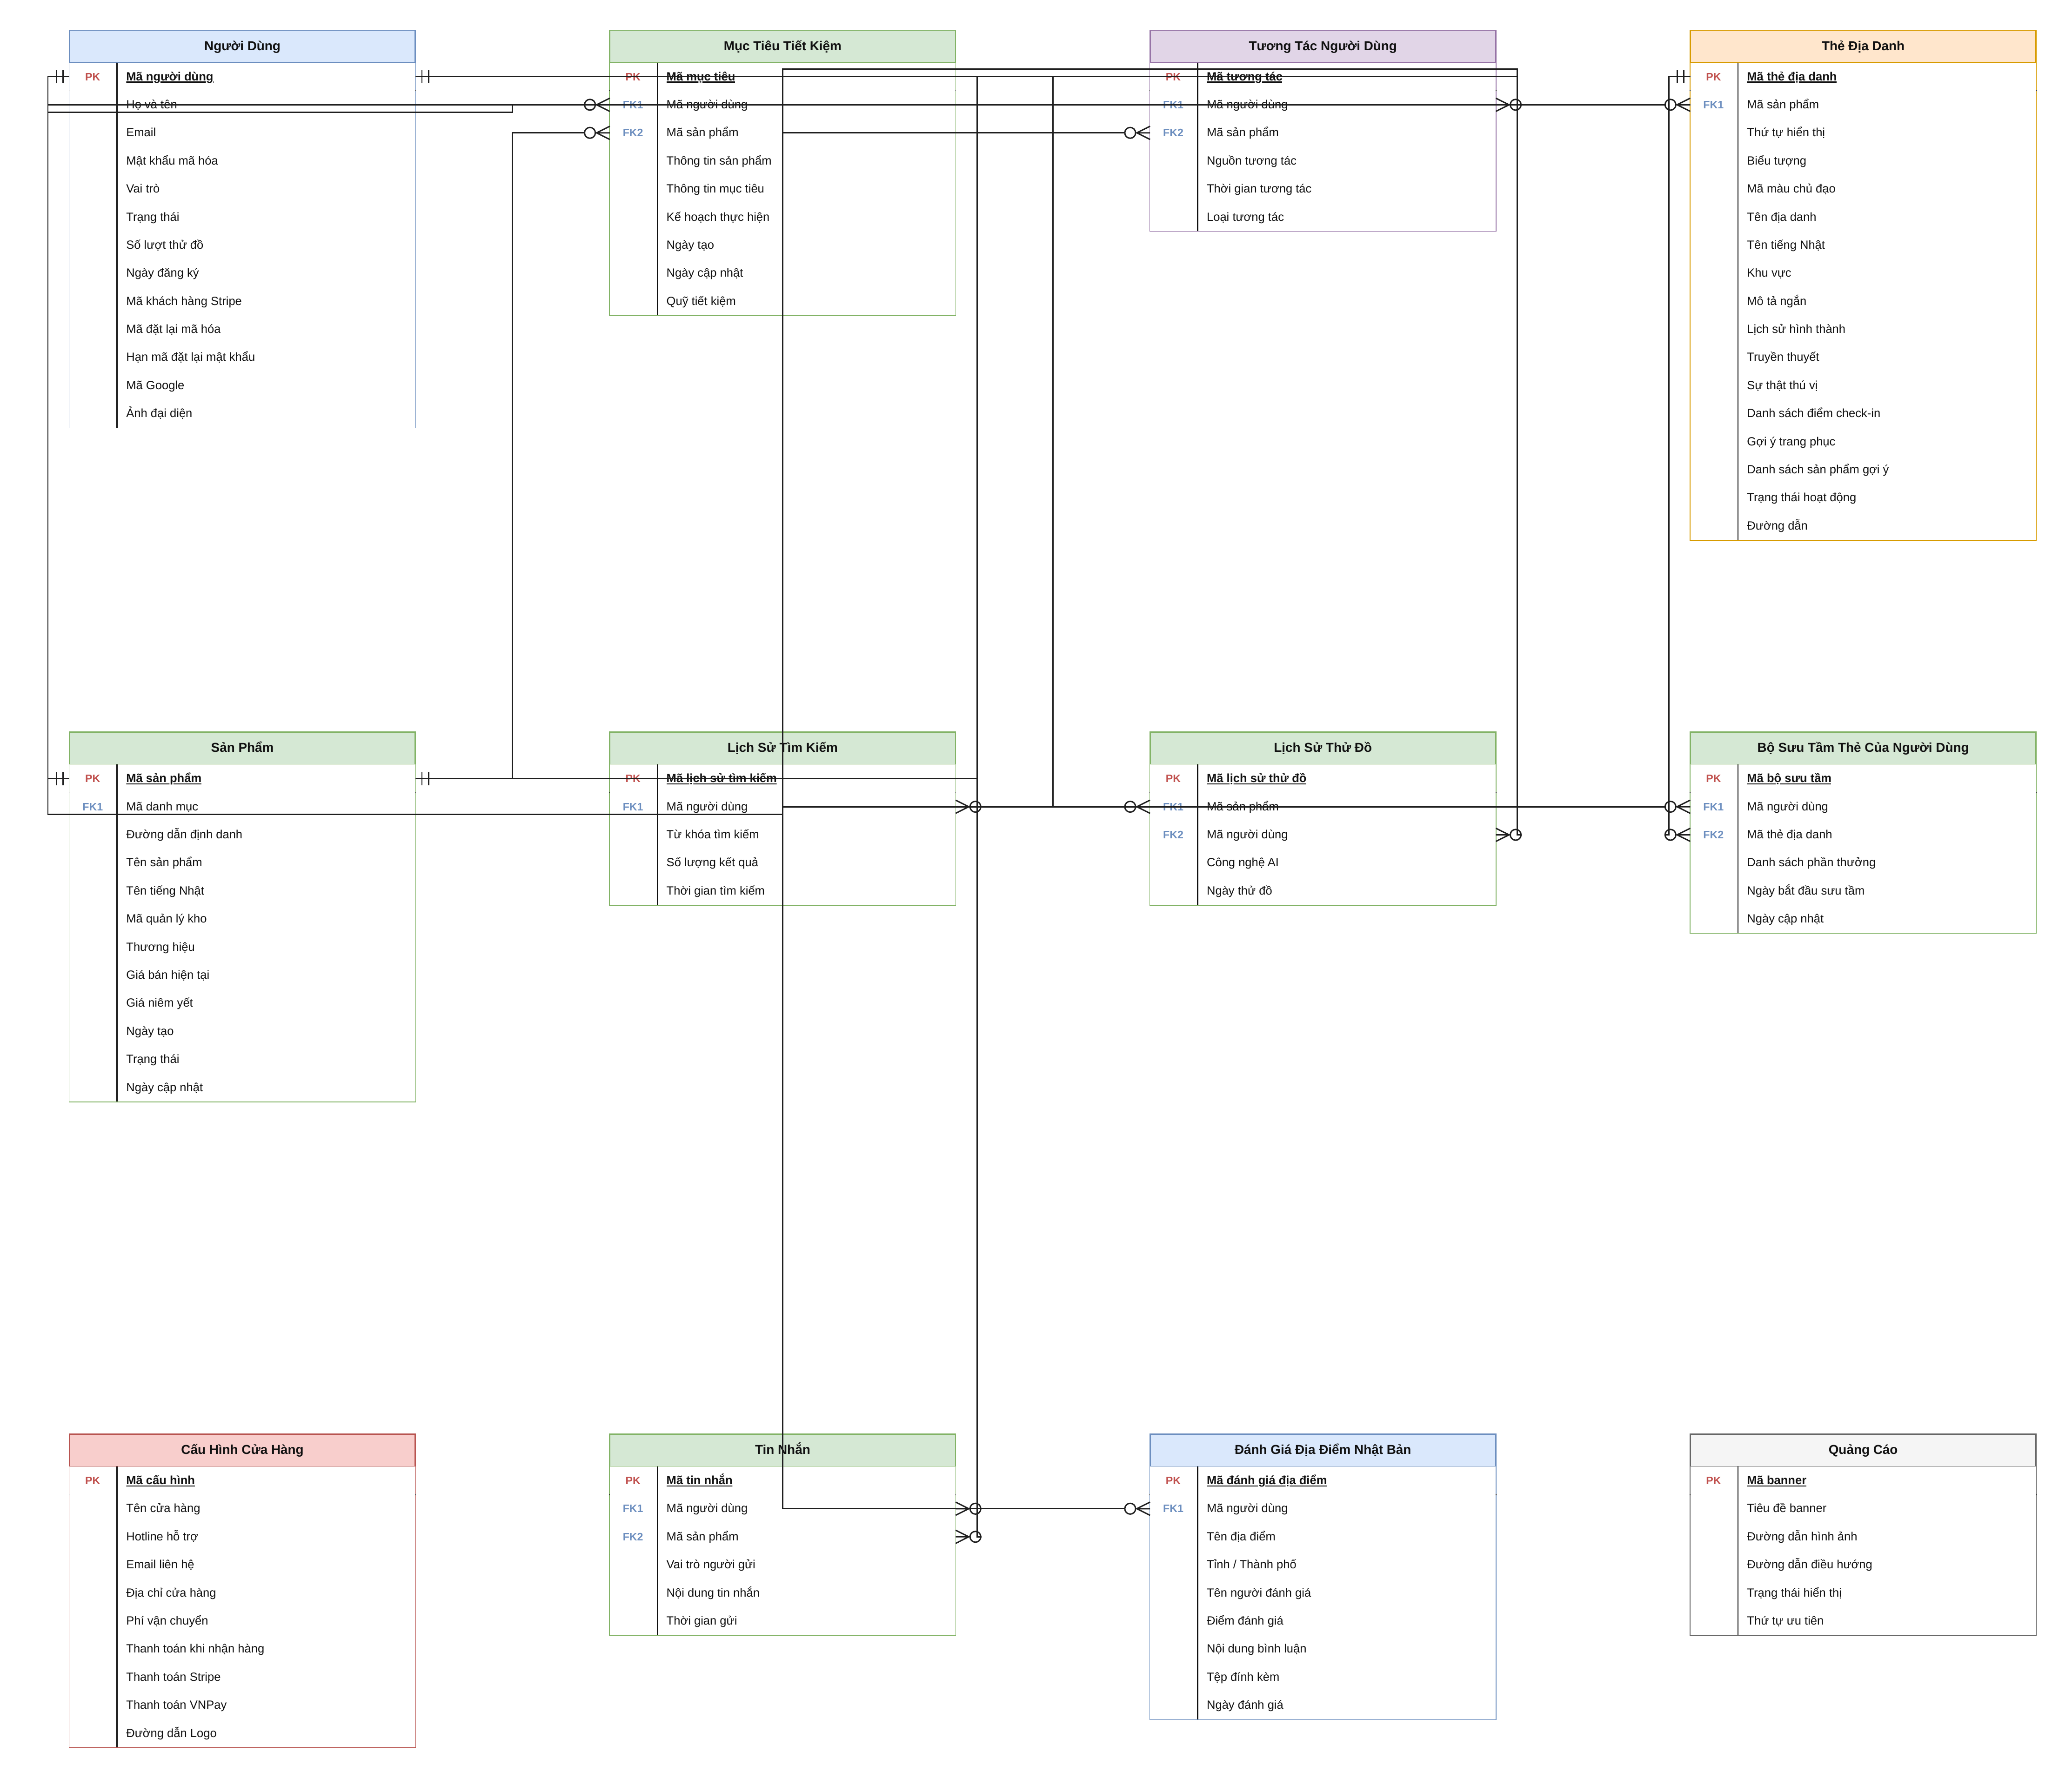
Hình ERD.8 — Tương tác, cá nhân hóa và trải nghiệm Nhật Bản

03.01. BẢNG DANH MỤC SẢN PHẨM
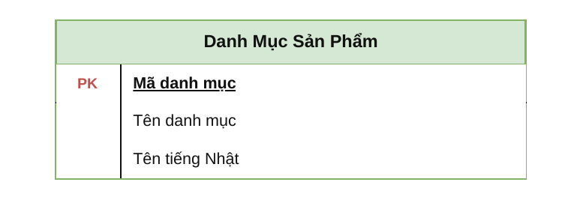
Hình ERD.9 — Bảng Danh Mục Sản Phẩm

03.02. BẢNG SẢN PHẨM
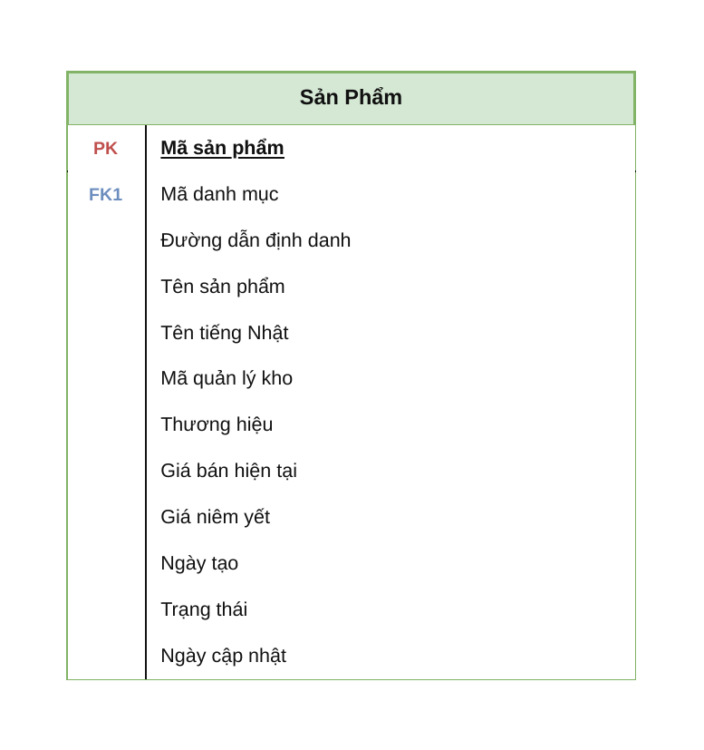
Hình ERD.10 — Bảng Sản Phẩm

03.03. BẢNG CHI TIẾT SẢN PHẨM
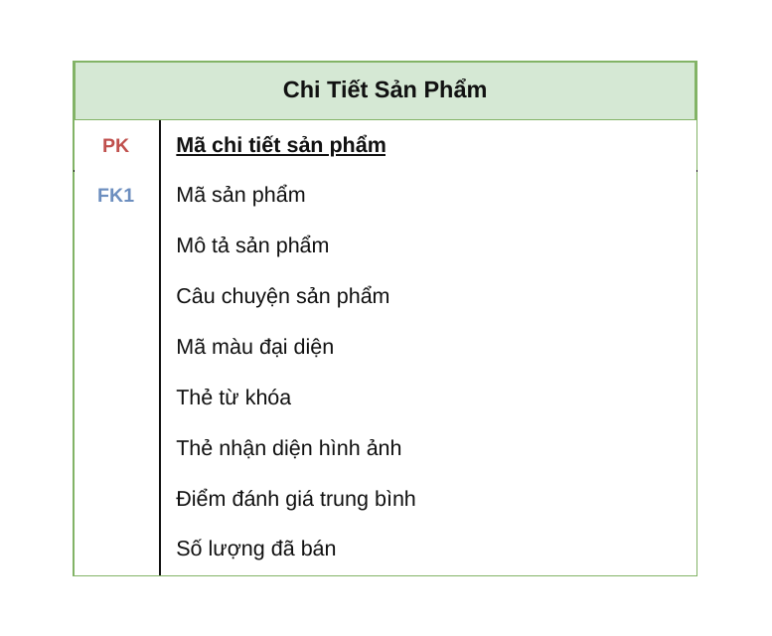
Hình ERD.11 — Bảng Chi Tiết Sản Phẩm

03.04. BẢNG BIẾN THỂ SẢN PHẨM
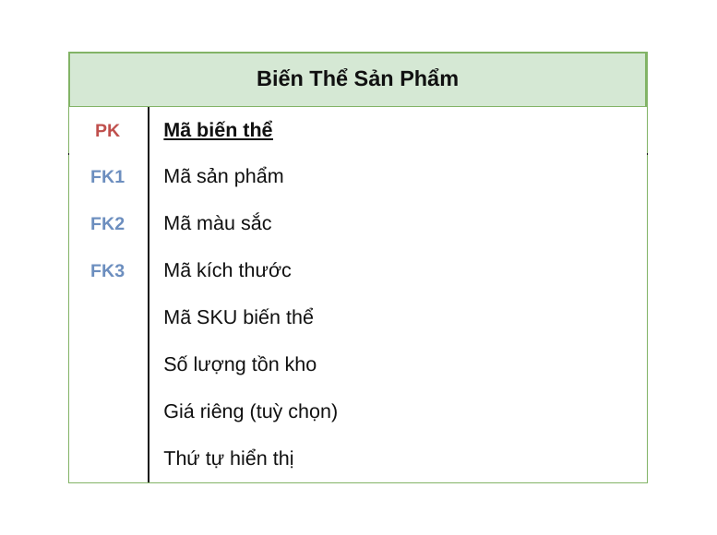
Hình ERD.12 — Bảng Biến Thể Sản Phẩm

03.05. BẢNG HÌNH ẢNH
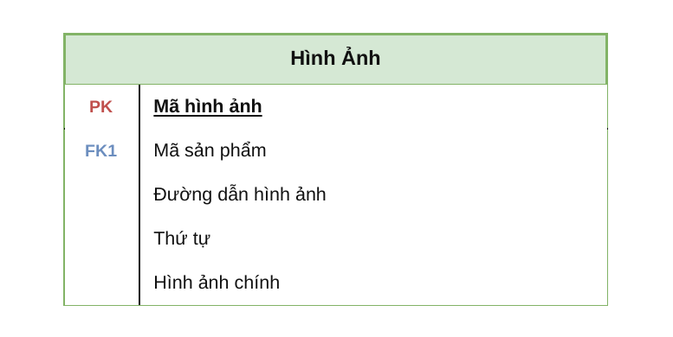
Hình ERD.13 — Bảng Hình Ảnh

03.06. BẢNG MÔ TẢ SẢN PHẨM TẠO BỞI AI
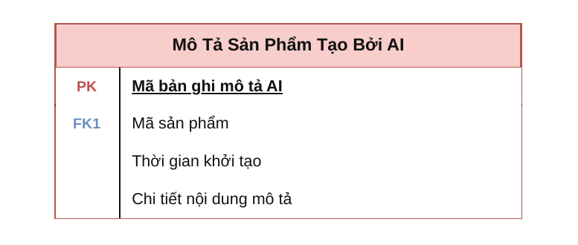
Hình ERD.14 — Bảng Mô Tả Sản Phẩm Tạo Bởi AI

03.07. BẢNG MÀU SẮC
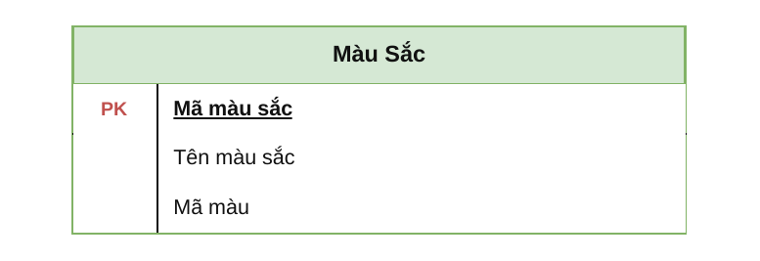
Hình ERD.15 — Bảng Màu Sắc

03.08. BẢNG KÍCH THƯỚC
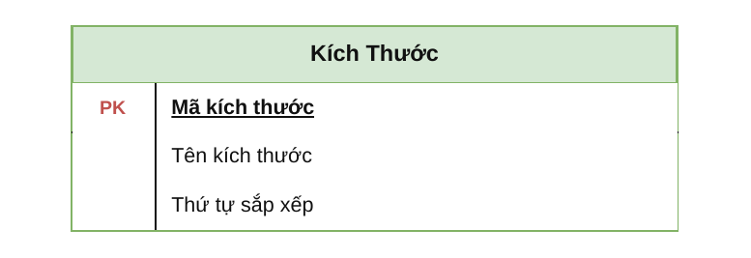
Hình ERD.16 — Bảng Kích Thước

03.09. BẢNG ĐƠN HÀNG
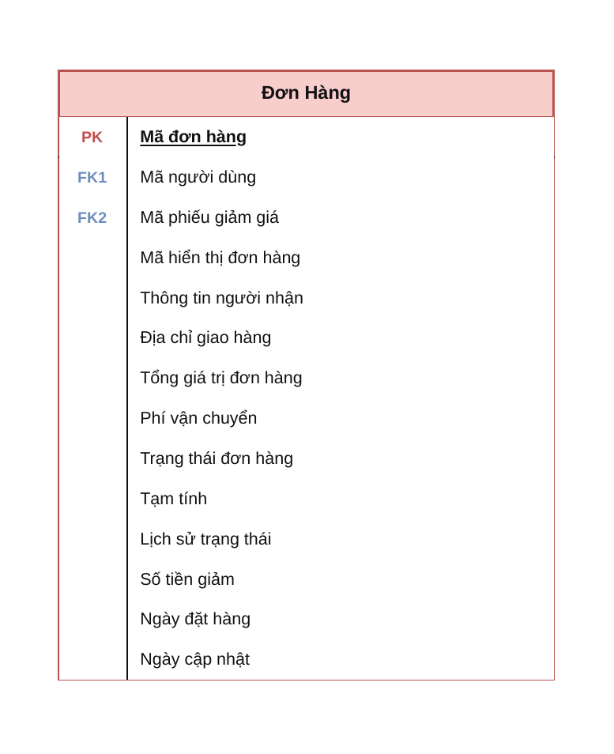
Hình ERD.17 — Bảng Đơn Hàng

03.10. BẢNG CHI TIẾT ĐƠN HÀNG
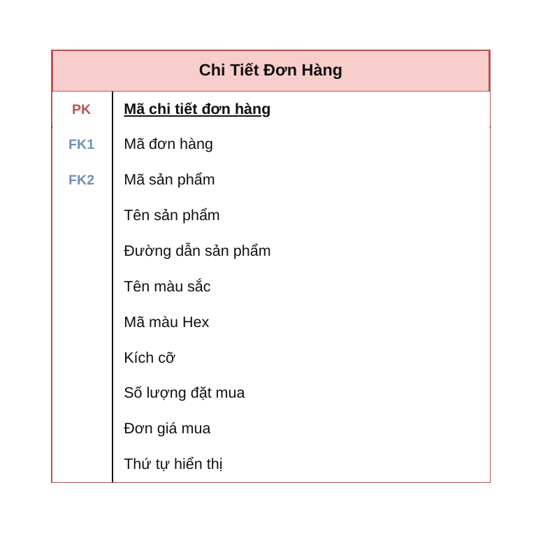
Hình ERD.18 — Bảng Chi Tiết Đơn Hàng

03.11. BẢNG THANH TOÁN
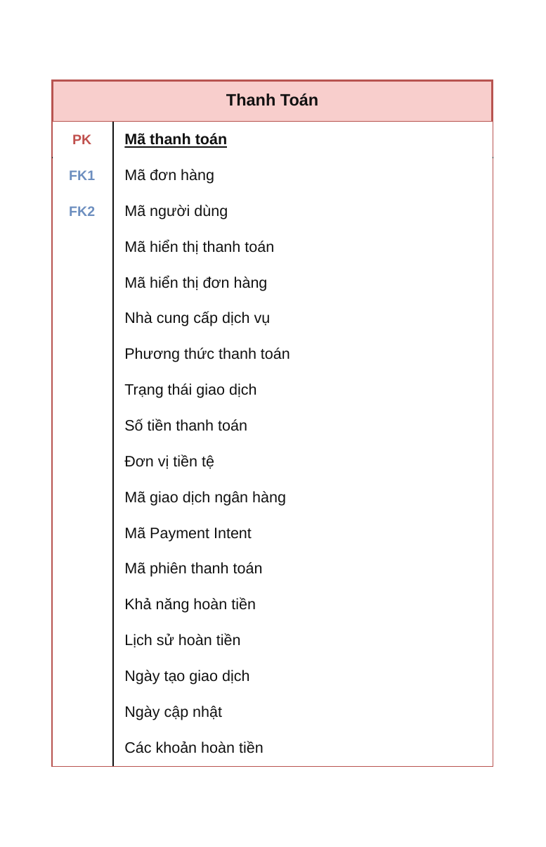
Hình ERD.19 — Bảng Thanh Toán

03.12. BẢNG YÊU CẦU TRẢ HÀNG
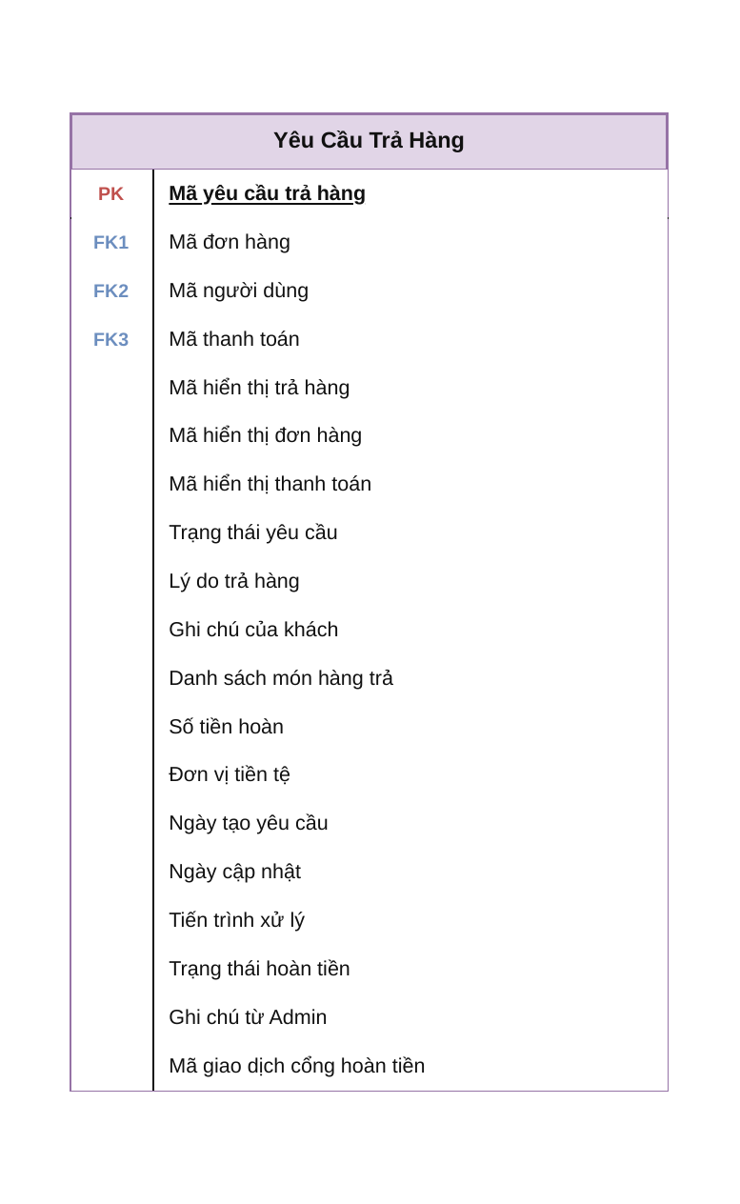
Hình ERD.20 — Bảng Yêu Cầu Trả Hàng

03.13. BẢNG ĐỊA CHỈ
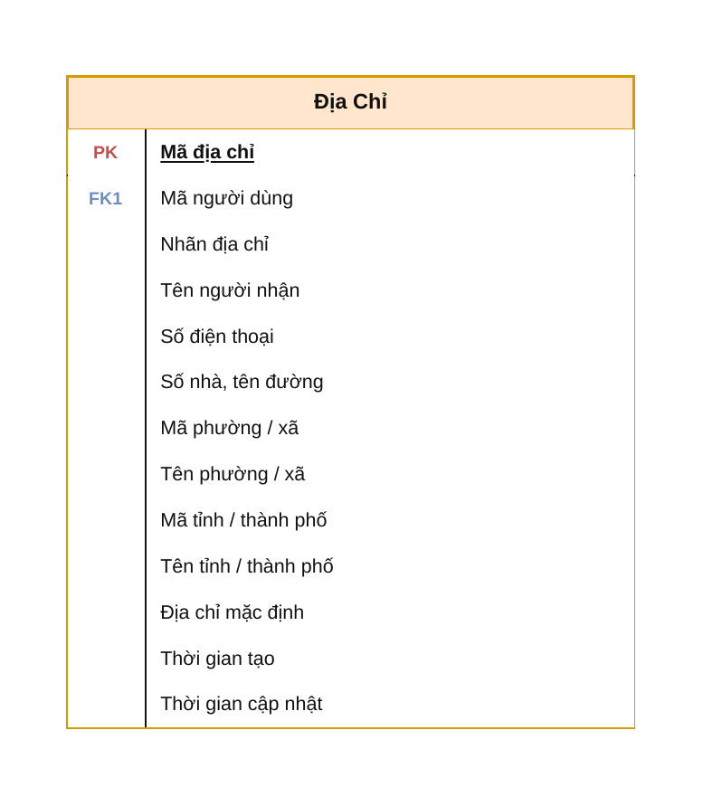
Hình ERD.21 — Bảng Địa Chỉ

03.14. BẢNG HỒ SƠ NGƯỜI DÙNG
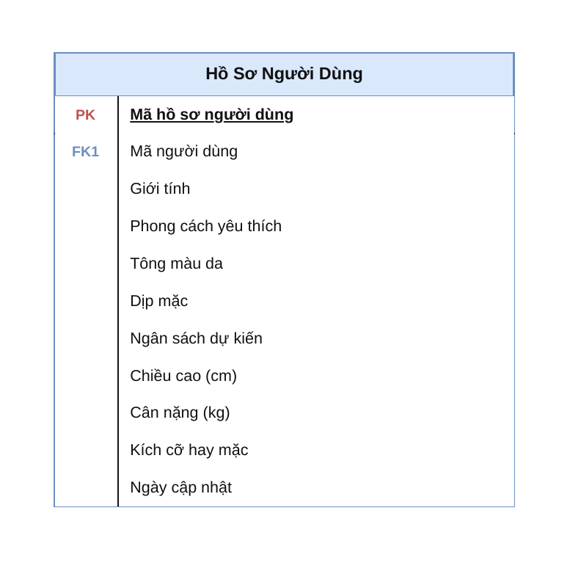
Hình ERD.22 — Bảng Hồ Sơ Người Dùng

03.15. BẢNG THÔNG BÁO
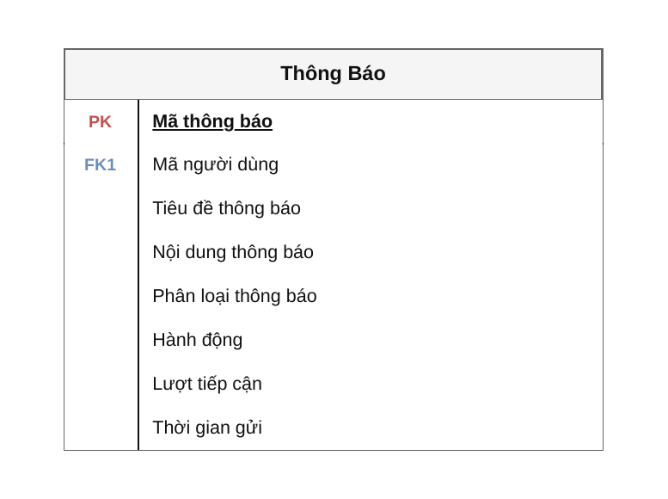
Hình ERD.23 — Bảng Thông Báo

03.16. BẢNG CẤU HÌNH CỬA HÀNG
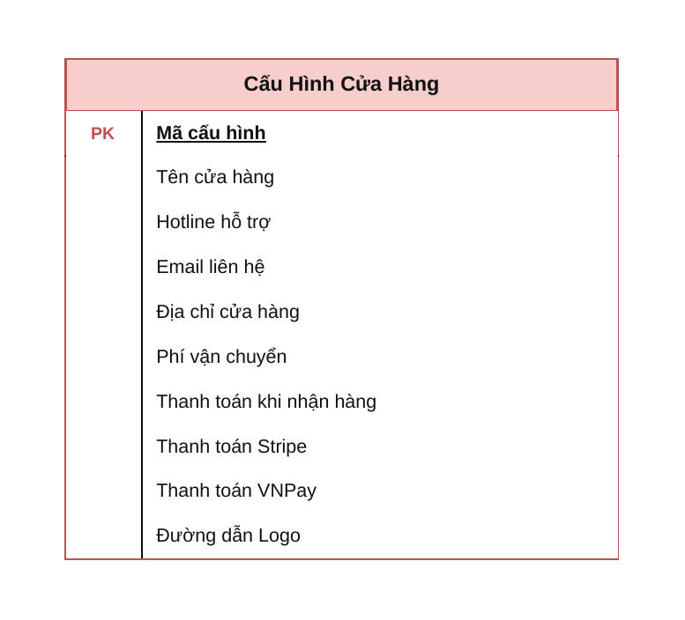
Hình ERD.24 — Bảng Cấu Hình Cửa Hàng

03.17. BẢNG NGƯỜI DÙNG
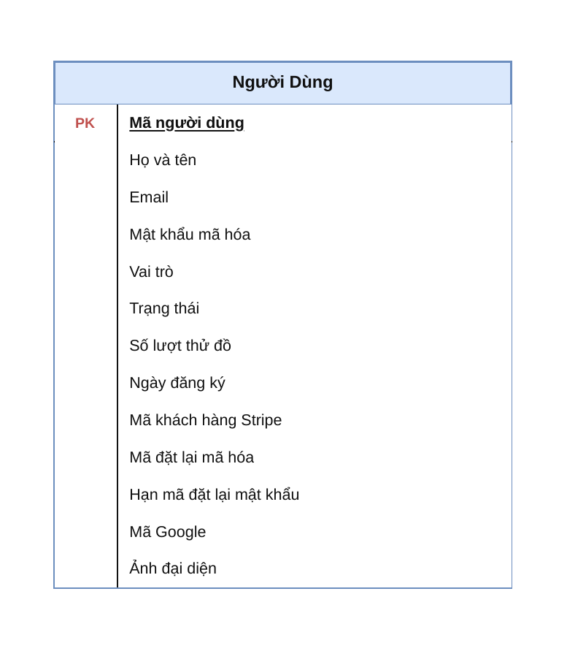
Hình ERD.25 — Bảng Người Dùng

03.18. BẢNG CHI TIẾT GIỎ HÀNG
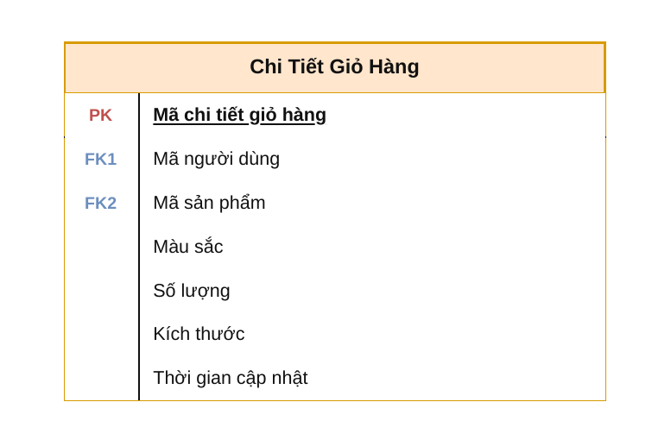
Hình ERD.26 — Bảng Chi Tiết Giỏ Hàng

03.19. BẢNG DANH SÁCH SẢN PHẨM YÊU THÍCH
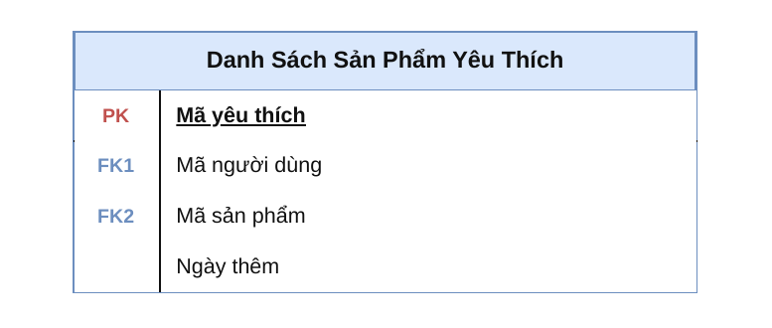
Hình ERD.27 — Bảng Danh Sách Sản Phẩm Yêu Thích

03.20. BẢNG MỤC TIÊU TIẾT KIỆM
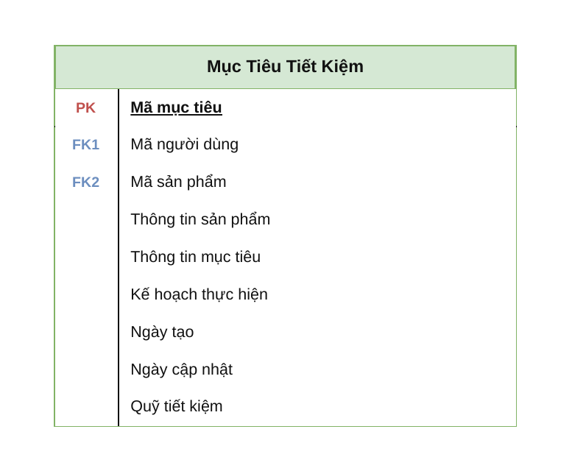
Hình ERD.28 — Bảng Mục Tiêu Tiết Kiệm

03.21. BẢNG LỊCH SỬ TÌM KIẾM
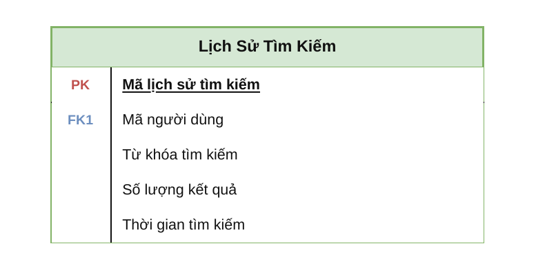
Hình ERD.29 — Bảng Lịch Sử Tìm Kiếm

03.22. BẢNG TIN NHẮN
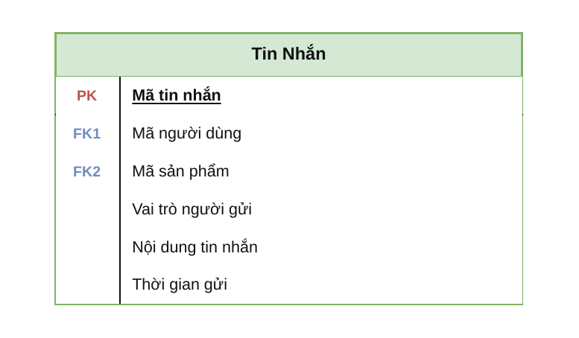
Hình ERD.30 — Bảng Tin Nhắn

03.23. BẢNG TƯƠNG TÁC NGƯỜI DÙNG
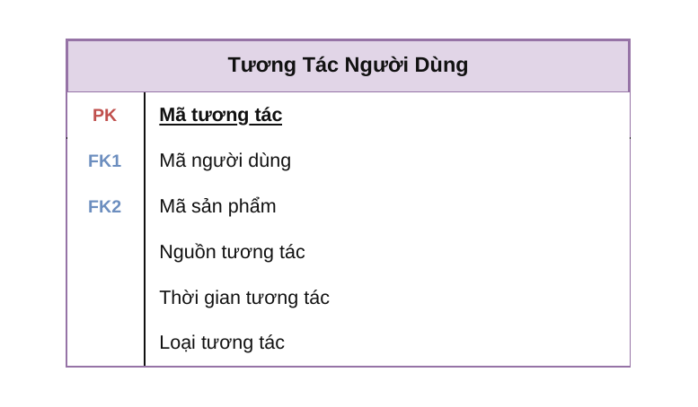
Hình ERD.31 — Bảng Tương Tác Người Dùng

03.24. BẢNG LỊCH SỬ THỬ ĐỒ
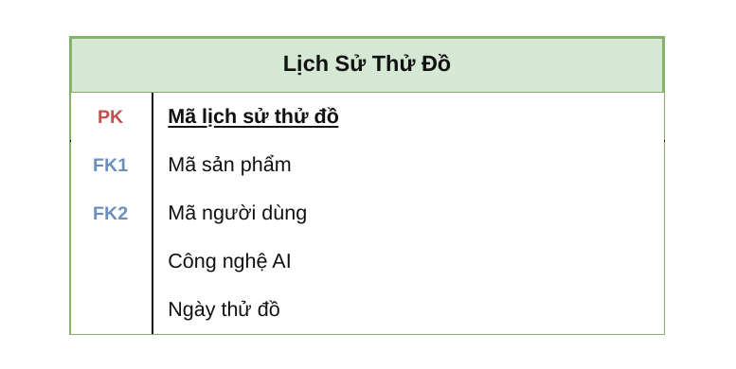
Hình ERD.32 — Bảng Lịch Sử Thử Đồ

03.25. BẢNG PHIẾU GIẢM GIÁ
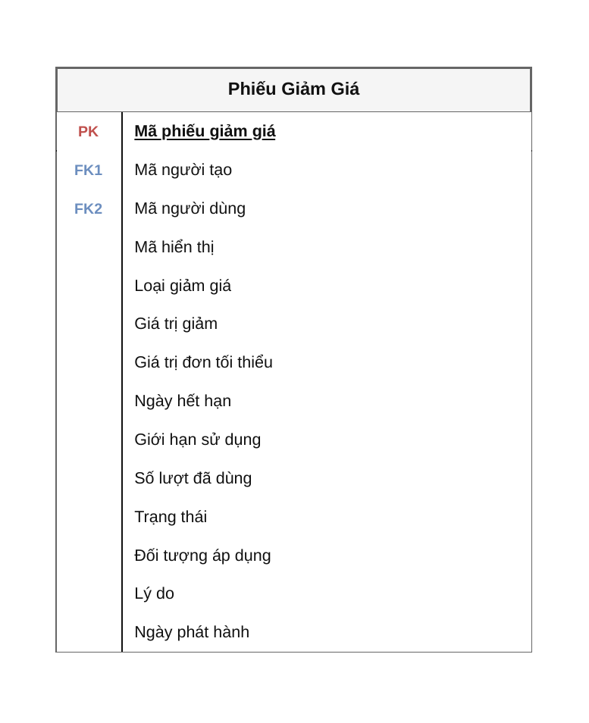
Hình ERD.33 — Bảng Phiếu Giảm Giá

03.26. BẢNG LƯỢT SỬ DỤNG PHIẾU
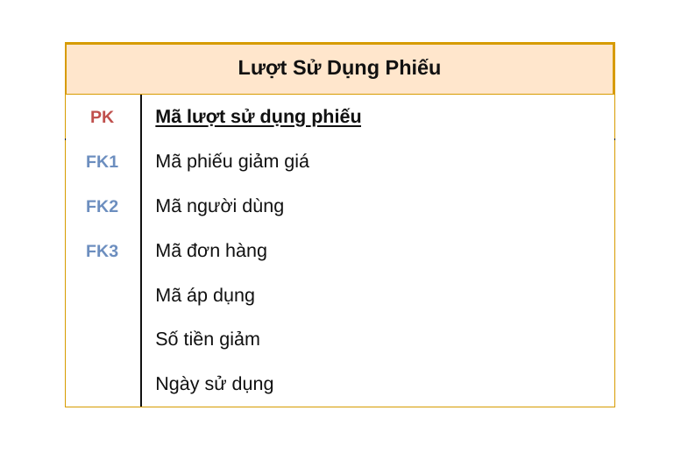
Hình ERD.34 — Bảng Lượt Sử Dụng Phiếu

03.27. BẢNG QUY TẮC GIẢM GIÁ
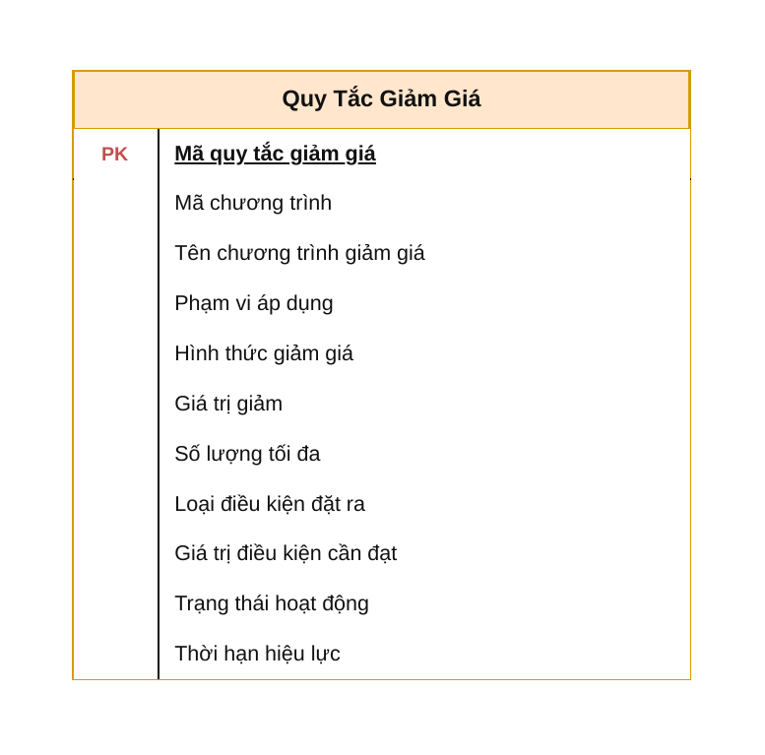
Hình ERD.35 — Bảng Quy Tắc Giảm Giá

03.28. BẢNG THÀNH VIÊN VIP
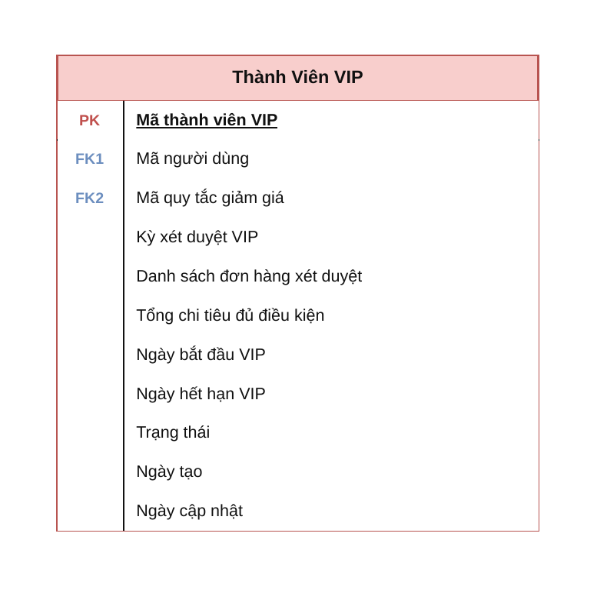
Hình ERD.36 — Bảng Thành Viên VIP

03.29. BẢNG ĐÁNH GIÁ SẢN PHẨM
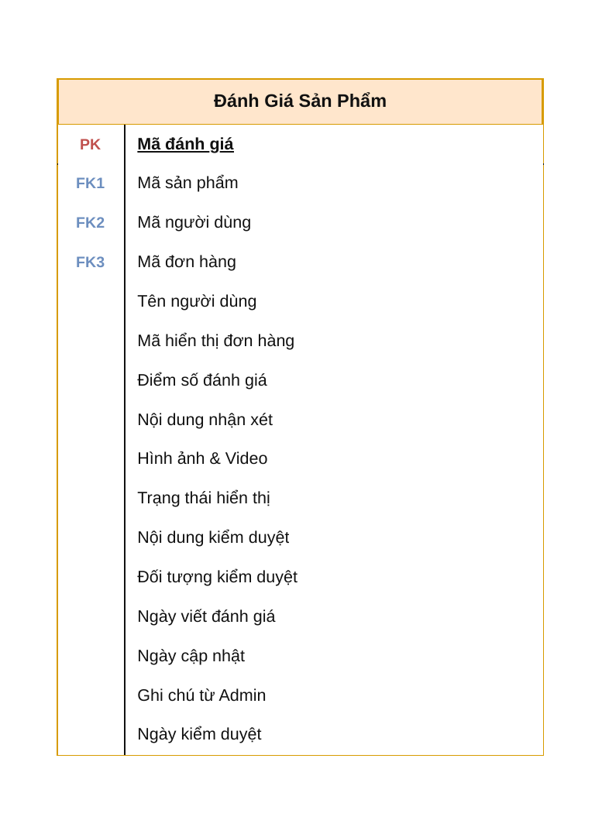
Hình ERD.37 — Bảng Đánh Giá Sản Phẩm

03.30. BẢNG TƯƠNG TÁC ĐÁNH GIÁ
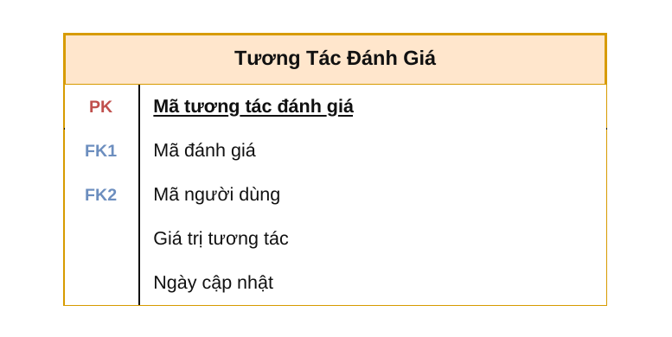
Hình ERD.38 — Bảng Tương Tác Đánh Giá

03.31. BẢNG MẪU KIỂM DUYỆT
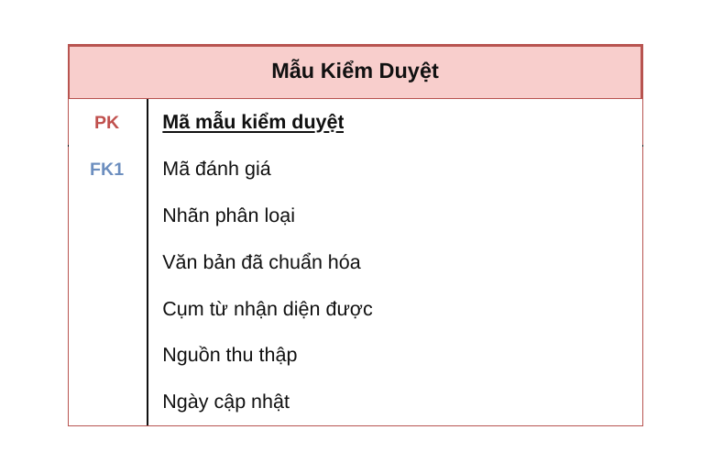
Hình ERD.39 — Bảng Mẫu Kiểm Duyệt

03.32. BẢNG ĐÁNH GIÁ ĐỊA ĐIỂM NHẬT BẢN
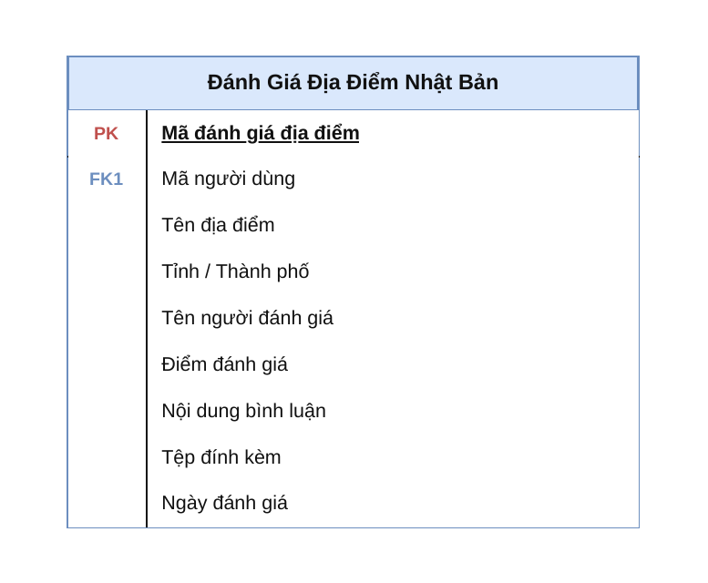
Hình ERD.40 — Bảng Đánh Giá Địa Điểm Nhật Bản

03.33. BẢNG HÌNH ẢNH GIAO DIỆN SẢN PHẨM
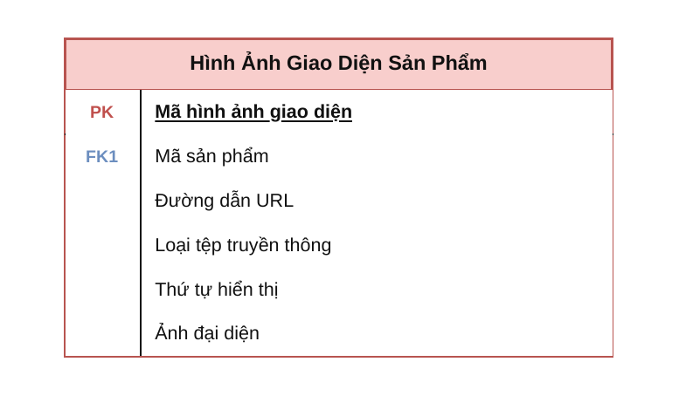
Hình ERD.41 — Bảng Hình Ảnh Giao Diện Sản Phẩm

03.34. BẢNG THẺ ĐỊA DANH
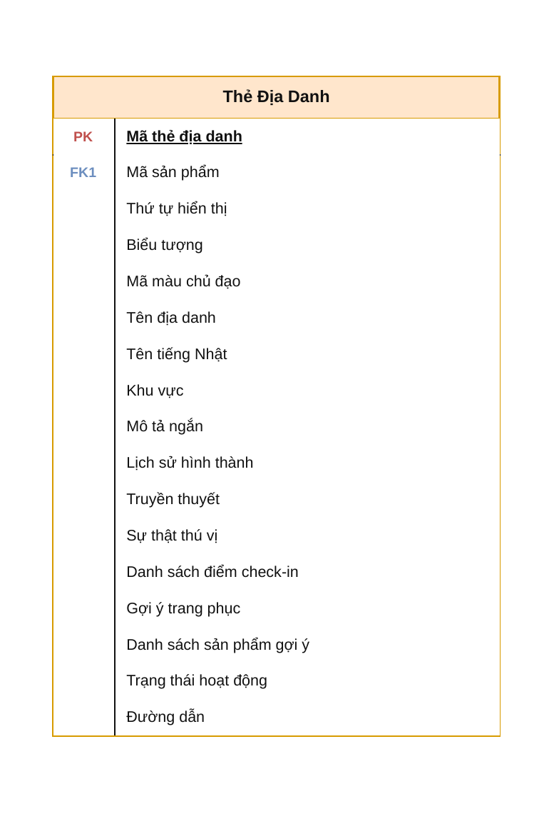
Hình ERD.42 — Bảng Thẻ Địa Danh

03.35. BẢNG BỘ SƯU TẦM THẺ CỦA NGƯỜI DÙNG
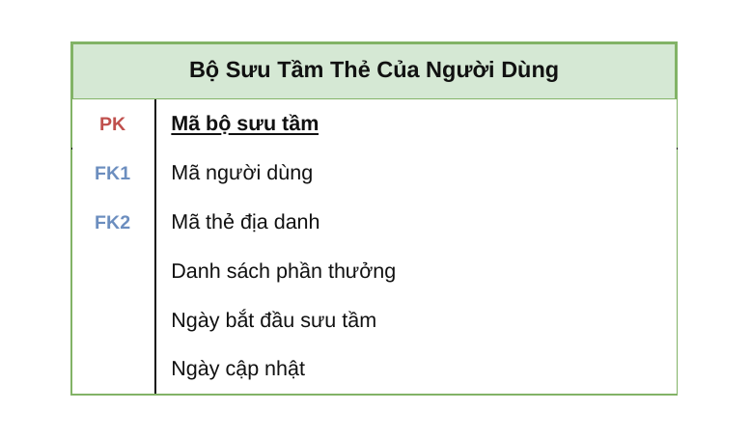
Hình ERD.43 — Bảng Bộ Sưu Tầm Thẻ Của Người Dùng

03.36. BẢNG QUẢNG CÁO
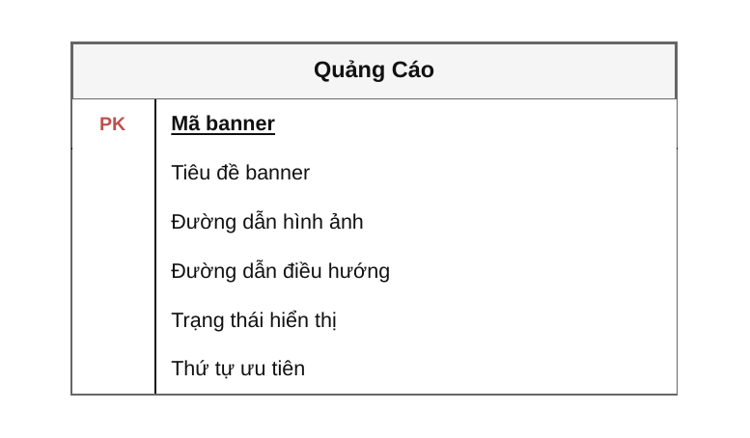
Hình ERD.44 — Bảng Quảng Cáo

